TP : Observation et dissection de l’appareil respiratoire de l’asticot

Problème : Comment font les asticots pour respirer dans l’air sans poumons ?

- Identifions l’appareil respiratoire de l’asticot (5 points).
Question 1 : Répond aux questions à l’aide des documents ci-dessous.
- Où sont présent les stigmates sur l’asticot ? (2 points) A l’avant (1pt) et à l’arrière (1pt)
- Démontre (réalise un raisonnement scientifique) que les stigmates sont impliqués dans la respiration chez l’asticot (3 points).
On suppose que les stigmates interviennent dans la respiration (1pt). Si c’est le cas, lorsqu’on les bouche, l’animal ne peut plus échanger de gaz avec son environnement. Ce manque d’oxygène causerait sa mort (1pt).
L’expérience indique qu’avec de la cire sur les stigmates, l’asticot manque d’air, comme nous l’avions prévu. Donc les stigmates sont impliqués dans la respiration. (1pt)
Document 1 : l’anatomie de l’asticot
ARRIERE
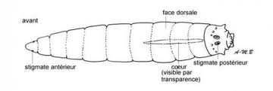
AVANT

Document 2 : expérience
Si l’on bouche les stigmates (orifices) de l’asticot avec de la cire, l’animal s’asphyxie (il manque d’air). Il peut mourir si on ne débouche pas les stigmates à temps.

Aide : la cire est imperméable à l’air.

- Observe l’appareil respiratoire de l’asticot.

- Suis le protocole de dissection affiché au tableau de la classe.
- Sur ta préparation, essaye de retrouver les stigmates et les trachées (images ci-dessous) : appelle ensuite ton professeur.
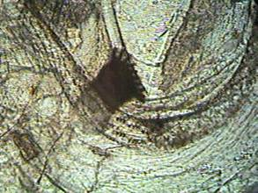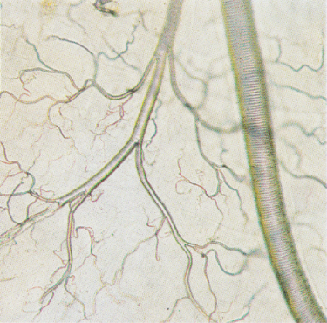
Trachées
Stigmate

- Réalise un compte rendu écrit de ton observation (10 points).

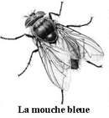 | Q2. L’asticot est la larve de la mouche bleue aussi appelée mouche à viande (image ci-contre).  - Indique les attributs (caractères qui permettent d’identifier un être vivant) que la mouche possède. (1 point)  - Une tête, une bouche, des yeux -> animal (0.25)  - Squelette externe, pattes articulées -> Arthropode (0.25)  - 6 pattes, 2 antennes -> insecte (0.5)  - Replace cette mouche dans la classification, vue en 6e. (1 point)  - insecte

Q3. Sur le schéma ci-dessous, complète les traits de légende à l’aide des mots suivants : air extérieur(1), intérieur de l’animal(1), stigmate(1), trachée(1). Indique avec une flèche l’entrée de dioxygène nécessaire à la respiration de l’asticot(1). (5 points)
Schéma : l’appareil respiratoire de l’asticot
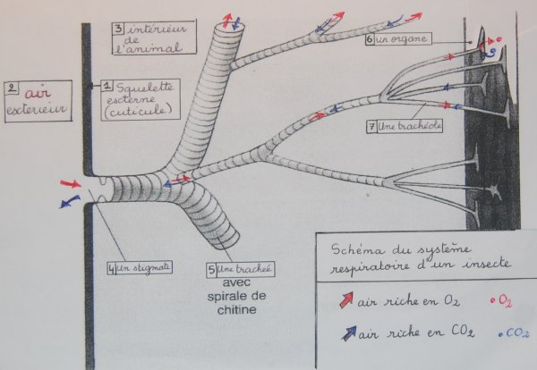
-> flèches à faire en cours.
Q.4. Construis un petit texte (5 lignes environ) pour décrire les trachées (forme, épaisseur, longueur) et indiquer leur rôle. /3
-> bilan du cours

